MEDICINA BASADA EN EVIDENCIAS

Parcial 2

Actividad 1: "Medicina Basada en Evidencias- Metanalisis"

PRE INTERNADO
8º SEMESTRE
OMAR JOAZ SOC NICOLÁS
LME 4169

Analizar el artículo de Ensayos clínicos controlados de acuerdo a la tabla 2.1
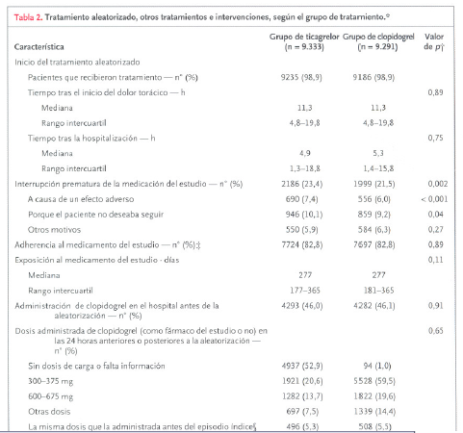
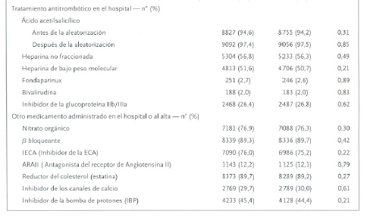
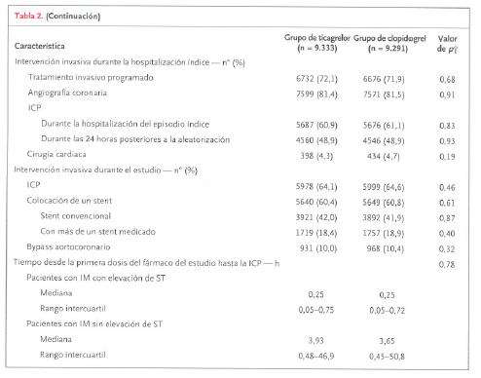
En este estudio multicéntrico, doble ciego, aleatorizado, se comparó ticagrelor (dosis de carga, 180 mg; seguido de, 90 mg dos veces al día) con clopidogrel (dosis de carga de 300 a 600 mg; y posteriormente, 75 mg al día) para la prevención de eventos cardiovasculares en 18.624 pacientes ingresados en hospitales con un síndrome coronario agudo, con o sin elevación del segmento ST
En pacientes con síndrome coronario agudo con o sin elevación del segmento ST, comparado el tratamiento con clopidogrel, el tratamiento con ticagrelor redujo significativamente la tasa de muertes por causas vasculares, infarto de miocardio o ictus, sin incrementar la tasa total de hemorragias graves, aunque con un incremento de las hemorragias no relacionadas con la intervención.

